Гостиница
УП ЖКХ Глубокского района
Адрес: ул. Московская, д. 7, г. Глубокое, Витебская обл.
Телефоны: 8 02156 5 65 79
+37529 522 22 03
E-mail: 5172073@mail.ru
Сайт: www.gjkh.by
GPS-координаты: 27.684354, 55.137953
Месторасположение: от Витебска – 200 км, от Минска – 137 км.

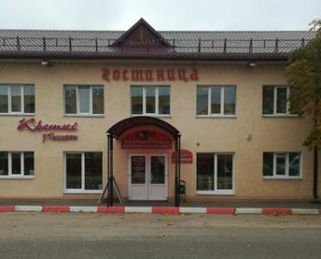
Гостиница УП ЖКХ представляет собой пример удачного сочетания выгодной цены и приятного качества услуг.
36 постояльцев могут одновременно заселиться в один из 15 уютных номеров. Есть одноместные, двухместные, трехместные, четырехместные номера, номер для гостей с ограниченными физическими возможностями.
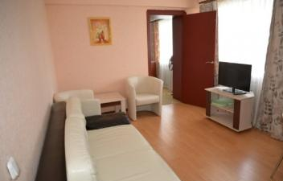
Мебель в каждой из комнат в классическом стиле, есть телевизоры, электрочайники. Каждый постоялец может пользоваться доступом к Wi-Fi.
Магазин цветов, аренда велосипедов, бесплатная стоянка на территории c видеонаблюдением.
Стойка регистрации с дежурным администратором работает круглосуточно.
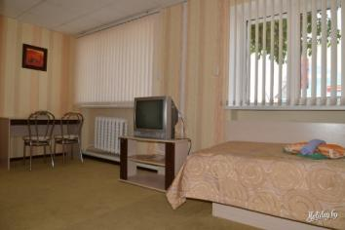
Гостиница располагается в центре, совсем близко к набережной и историко-этнографическому музею. Быстро можно добраться до действующих памятников: Собора Рождества Пресвятой Богородицы (XVII ст.), Костел Святой Троицы (XVIII ст.).

Гостиница «Арола»
частного унитарного предприятия
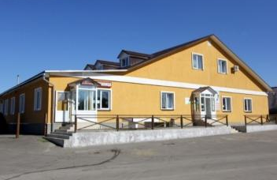
по оказанию услуг «Каменецкая Н.А.»
Адрес: ул. Кирова, д. 126, г. Глубокое, Витебская обл.
Телефоны: 8 02156 2 43 60
+37533 335 34 50
E-mail: cooo.arola@mail.ru
GPS-координаты: 27.696781, 55.123914
Месторасположение: от г. Витебска – 189 км, от г. Минска – 155 км
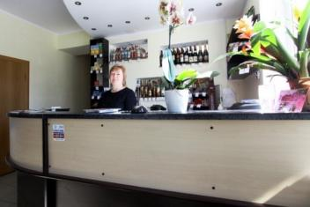
Двухэтажное здание гостиницы «Арола» расположено на окраине города Глубокое. К услугам гостей 18 номеров различной ценовой категории.
В каждом номере: туалет, ТВ, холодильник, душ.
На первом этаже гостиницы находятся семейные номера с кухней на 7 персон.
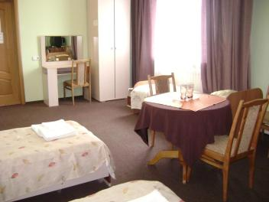
Для комфортного проживания и полноценного отдыха в гостинице есть: кафетерий, Wi-Fi, бесплатная стоянка, бильярд, конференц-зал, банкетный зал на 70 персон, русская баня на 10 человек.
Размещение с животными (за дополнительную плату).
Возможна оплата по безналичному расчёту.
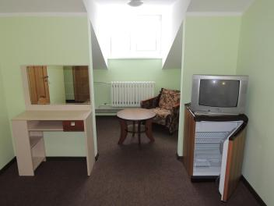
Рядом с гостиницей находится большая автостоянка, а также площадка для шашлыков, оборудованная беседкой на 8-10 человек и мангалом, в 400 метрах расположено озеро Беглец.
Дополнительные услуги гостиница «Арола»:
- вызов такси;
- круглосуточная регистрация;
- телефакс/копировальные услуги;
- услуги по глажению одежды.

Гостиничный комплекс «Ольгас»
частного унитарного предприятия
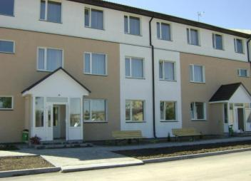
по оказанию услуг «Каменецкая Н.А.»
Адрес: ул. Сaдовaя, д. 6Б, г. Глубокое, Витебская обл.
Телефоны: 8 02156 3 08 50
+37529 569 21 48
E-mail: cooo.arola@mail.ru
Сайт: www.hotelolgas.by
GPS-координаты: 27.685343, 55.128285
Месторасположение: от г. Витебска – 187 км, от г. Минска – 160 км

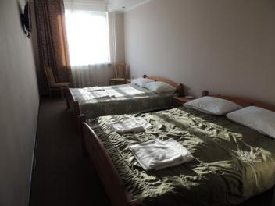
Гостиничный комплекс «Ольгас» предлагает 25 одноместных, двухместных комфортабельных номеров различной ценовой категории.
Во всех номерах гостиницы имеются: корпусная и мягкая мебель, телевизор, холодильник, в санузле установлена душевая кабина
В общем лаундже установлен телевизор.
Для детей обустроена игровая комната.
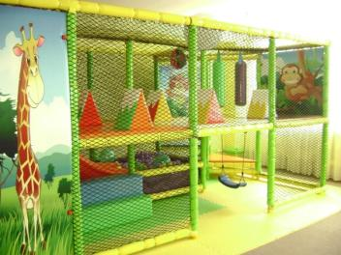
Администраторы на круглосуточной стойке регистрации всегда готовы помочь в решении вопросов, связанных с проживанием.
Для комфортного проживания и полноценного отдыха в гостинице есть: кафетерий, Wi-Fi, бесплатная стоянка (на 50 автомобилей), вызов такси, сауна, банкетный зал на 80 персон.
Для тех, кто прибыл в отель по работе, имеется конференц-зал, оборудованный звуковой и мультимедийной техникой.
Допускается размещение домашних животных.
Возможна оплата по безналичному расчёту.

Гостиница «Глубокое»
частного унитарного предприятия
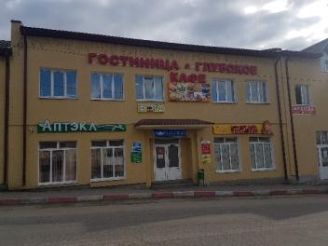
по оказанию услуг «Каменецкая Н.А.»
Адрес: ул. Ленина, д. 1, г. Глубокое, Витебская обл.
Телефоны: 8 02156 5 59 23
+37529 532 81 27
E-mail: cooo.arola@mail.ru
GPS-координаты: 27.694416, 55.139738
Месторасположение: от г. Витебска – 180 км, от г. Минска – 170 км

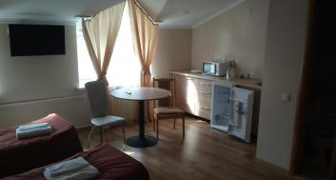
Гостиница «Глубокое» предлагает гостям города 12 комфортабельных современных одноместных, двухместных, трехместных и четырехместных номеров различной ценовой категории.
Время регистрации гостей: 15:00 – 23:30, отъезд – до 11:30.
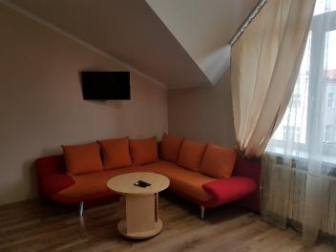
В каждом номере для удобства гостей есть телевизор, ванная комната с душевой кабиной, холодильник, электрочайник, бесплатный Wi-Fi.
Ежедневно в гостинице подают завтрак по меню гостиничного кафе.
Бесплатная общественная парковка поблизости (предварительный заказ не требуется).
Постояльцы смогут легко познакомиться с достопримечательностями города – дорога до каждого из них займет не более 15 минут.

